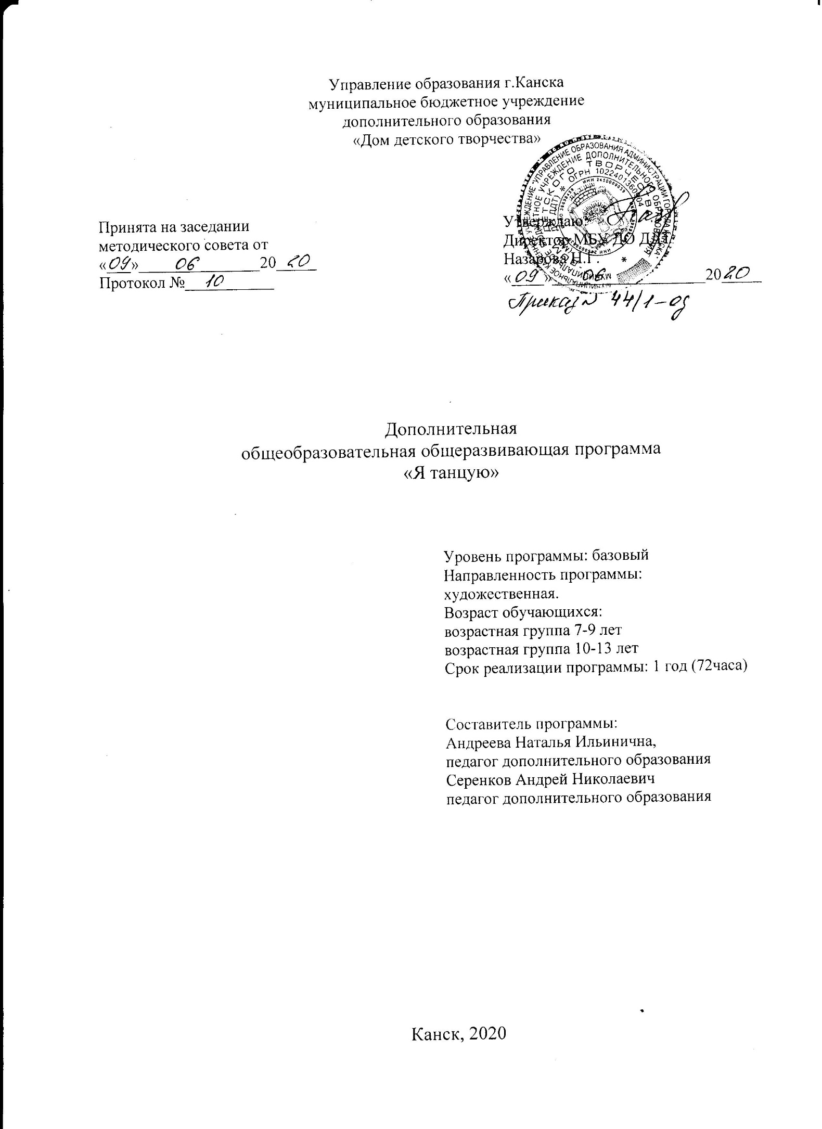Содержание

1. Пояснительная записка
Общая характеристика образовательной программы
Цель и задачи программы
2. Содержание программы
2.1. Учебный план 7-9 лет
2.2. Содержание учебного плана
2.3.Планируемые результаты
2.4. Учебный план 10-13 лет
2.5. Содержание учебного плана
2.6.Планируемые результаты
2.7. Календарный учебный график
3. Условия реализации программы
4. Формы аттестации и оценочные материалы
5. Методические материалы
6. Список литературы

- Пояснительная записка

Общая характеристика образовательной программы

Общеразвивающая образовательная программа «Я танцую» разработана на основе:
- Постановлением Главного государственного санитарного врача РФ от 10.07.2015г. № 26 об утверждении САНПИН 2.4.3286-15 «Санитарно-эпидемиологические требования к условиям и организации обучения и воспитания в организациях, осуществляющих образовательную деятельность по адаптированным основным общеобразовательным программам для обучающихся с ограниченными возможностями здоровья»;
- Письмом Минобрнауки России от 11.1.2006 г. № 06-1844 «О примерных требованиях к программам дополнительного образования детей»;
- Приказом Министерства просвещения РФ от 9.10.2018 №196 «Об утверждении порядка и осуществления деятельности по дополнительным общеобразовательным программам»;
- «Рекомендаций по организации образовательной и методической деятельности при реализации общеразвивающих программ в области искусств», направленных письмом Министерства культуры Российской Федерации от 21.11.2013 №191-01-39/06-ГИ;
- Методические рекомендации по проектированию дополнительных общеразвивающих программ (включая разноуровневые программы) – Письмо Минобрнауки РФ от 18.11.2015 № 09-3242;
- Методическое учебное пособие «Хореографическая школа в системе дополнительного образования детей» - автор Косяченко Г.С., Черникова Н.М. г. Самара 2010 г.

Направленность программы
Программа «Я танцую» имеет художественную направленность, т.к. ориентирована на развитие художественно-творческого потенциала по средствам хореографического искусства.

Актуальность
Программа «Я танцую» привлекательна для детей потому, что она включает обучающихся в современные технологии мышления, коммуникации, творческой деятельности. В содержание программы входят пробы в коллективном создании танца, с последующем демонстрацией на тематических концертах, краевых и всероссийских конкурсах. Благодаря осознанию постановочной составляющей танца и концертной деятельности у воспитанников формируются основы универсальных действий: учатся ставить творческую задачу, совместно принимать решения по реализации задачи постановки танца, применяют их в сценической практике, проявляют творчество в актёрском мастерстве, выразительности. В результате воспитанники получают удовольствие от выступлений на публике перед различными аудиториями, в том числе перед своими сверстниками, приобретают социальные практики.

Отличительные особенности программы
Программа направлена на развитие компетентностного образовательного результата «Художественно-эстетическое творчество» - это способность и стремление изменять свой внутренний мир или внутренний мир других людей с помощью создания и демонстрации художественно-эстетических образов.
Участие в программе предполагает формирование востребованности презентовать себя, представлять свою творческую деятельность, моделировать и показывать художественные танцевальные образы.
Данная программа ориентирована на детей, прошедших ДОП «Танцевальное творчество» и обучающихся по базовой программе «Хореографическое искусство», где воспитанники получают основные хореографические умения и навыки.

Адресат программы
Дополнительная общеобразовательная программа «Я танцую» ориентирована на учащихся младшего и среднего школьного возраста (7-13 лет).

Объем и сроки освоения образовательной программы
№ | Наименование предметной области/учебного предмета | Количество часов в каждой возрастной группе
№ | Наименование предметной области/учебного предмета | 7-9 лет | 10-13 лет
 | Вводное занятие | 1 | 1
 | Драматургия танца | 4 | 10
 | Постановка танца | 51 | 40
 | Стили танцевальной лексики | 8 | 6
 | Стилистика костюма | 2 | 4
 | Концертная деятельность | 5 | 10
 | Итоговое занятие | 1 | 1
 |  | 72 | 72

Режим занятий
Форма обучения по программе – очная. Состав группы учащихся – постоянный: количество детей в возрастной группе 7-9 лет 12-15 человек, в возрастной группе 10-13 лет 8-10 человек.
Обучение ведется в соответствии с Рабочим учебным планом, рабочей программы «Я танцую».
Программа каждой возрастной группы рассчитана на 1 год обучения
Основная форма работы: обучающие и развивающие занятия в группах.
Рекомендуемая продолжительность занятия – 40 минут.
Количество занятий в неделю – 2 часа (1 час 2 раза в неделю).
Общее количество часов за весь период обучения составляет 72 часа.

Особенности организации образовательного процесса
Программа для всех возрастных групп предполагает продвинутый уровень сложности, т.к. на программу зачисляются хореографически подготовленные воспитанники, способные осваивать азы драматургии танца (постановка танцевального номера).
В программу «Я танцую» могут быть приняты дети при условии параллельного прохождения ДОП «Хореографическое искусство».
Цель программы: формирование способности и стремления изменять свой внутренний мир или внутренний мир других людей с помощью создания и демонстрации художественно-эстетических объектов средствами хореографического искусства.
Задачи программы:

Предметные:
- Формировать у обучающихся новые образовательные потребности и готовность к саморазвитию;
- Учить описывать эмоционально-личное качество, которое будет способствовать раскрытию танцевального образа.
- Учить придумывать и выстраивать этапы реализации соответствующего художественно-эстетического объекта.
- Учить выполнять творческий сюжет танца индивидуально и коллективно.
- Оценить полученный результат.
Личностные:
- Развивать коммуникативные навыки, умение выполнять различные роли в коллективе;
- Воспитывать уверенность в себе через коллективную творческую деятельность.

- Содержание программы
2.1 Учебный план

Возрастная группа 7-9 лет
№ | Тема/учебный предмет | теория | практика | Общее  кол-во  часов
 | Вводное занятие | 1 | - | 1
 | Драматургия танца | 2 | 2 | 4
 | Постановка танца | 4 | 47 | 51
 | Стили танцевальной лексики | 4 | 4 | 8
 | Стилистика костюма | 2 | - | 2
 | Концертная деятельность | 1 | 4 | 5
 | Итоговое занятие |  | 1 | 1
 | ИТОГО: | 14 | 58 | 72

2.2. Содержание учебного плана

Вводное занятие:
Правила поведения в учреждении и хореографическом зале.
Беседа «О чем может рассказать танец?», просмотр видео.

Учебный предмет: «Драматургия танца»
Теория:
- Основные законы драматургии в хореографическом произведении;
- Просмотр обучающих видео-уроков.
Практика:
- Презентация хореографического этюда

Учебный предмет: «Стили танцевальной лексики»
Теория:
- Просмотр обучающих видео-уроков.
Практика:
- Изучение различных видов танцевальной лексики;
- Изучение различных техник исполнения;
- Участие в мастер-классах ведущих специалистов.

Учебный предмет: «Стилистика костюма»
Теория:
- Просмотр обучающих материалов;
- Разбор костюмов по видам, народностям и направлениям танца.

Учебный предмет: «Постановка танца»
Теория:
- Разбор танцевального номера на составляющие (драматургия, направление танца, музыка, танцевальная лексика, костюм)
Практика:
- Изучение лексического материала;
- Разводка номера согласно драматургии;
- Разводка номера по рисунку танца;
- Оттачивание исполнительского мастерства, техники, артистизма;
- Отработка умений работать в коллективе;
- Самостоятельная работа творческих групп: разучивание танцевальных номеров.

Учебный предмет: «Концертная деятельность»
Теория: Вводное занятие по технике безопасности: «Правила поведения во время концерта»
Практика:
- Участие в концертах;
- Участие в конкурсах разного уровня.

2.3.Планируемые результаты

В результате обучения по программе обучающийся будет знать:
- что любой танец имеет замысел;
- что смысл танца раскрывается через музыку, движения и костюм.
сформирует следующие умения:
- чётко и выразительно исполнять лексические танцевальные движения различных направлений.
- ориентироваться в репетиционном, сценическом ограниченном пространстве, в основных танцевальных рисунках-фигурах, ракурсах-эпольманов;
- воспринимать задания и замечания педагога.
личностные результаты:
- готовность к коллективному творчеству;
- умение эмоционально выразить замысел танца;
- организованность, заботливое отношение к партнерам, желание танцевать в коллективных массовых номерах.

2.4 Учебный план

Возрастная группа 10-13 лет
№ | Тема/учебный предмет | теория | практика | Общее  кол-во  часов
 | Вводное занятие | 1 | - | 1
 | Драматургия танца | 4 | 6 | 10
 | Постановка танца | 2 | 38 | 40
 | Стили танцевальной лексики | 1 | 5 | 6
 | Стилистика костюма | 4 | - | 4
 | Концертная деятельность | 1 | 9 | 10
 | Итоговое занятие |  | 1 | 1
 | ИТОГО: | 13 | 59 | 72

2.5. Содержание учебного плана

Вводное занятие:
Правила поведения в учреждении и хореографическом зале.
Беседа «Что я могу рассказать по средствам танца?»

Учебный предмет: «Драматургия танца»
Теория:
- Основные законы драматургии в хореографическом произведении;
- Просмотр обучающих видео-уроков.
Практика:
- Презентация хореографического этюда

Учебный предмет: «Стили танцевальной лексики»
Теория:
- Просмотр обучающих видео-уроков.
Практика:
- Изучение различных видов танцевальной лексики;
- Изучение различных техник исполнения;
- Участие в мастер-классах ведущих специалистов.

Учебный предмет: «Стилистика костюма»
Теория:
- Просмотр обучающих материалов;
- Разбор костюмов по видам, народностям и направлениям танца.

Учебный предмет: «Постановка танца»
Теория:
- Разбор танцевального номера на составляющие (драматургия, направление танца, музыка, танцевальная лексика, костюм)
Практика:
- Подбор лексического материала;
- Разводка номера согласно драматургии;
- Разводка номера по рисунку танца;
- Оттачивание исполнительского мастерства, техники, артистизма;
- Отработка умений работать в коллективе;
- Самостоятельная работа творческих групп: разучивание танцевальных номеров.

Учебный предмет: «Концертная деятельность»
Теория: Вводное занятие по технике безопасности: «Правила поведения во время концерта»
Практика:
- Участие в концертах;
- Участие в конкурсах разного уровня.

2.6.Планируемые результаты

В результате обучения по программе обучающийся будет знать:
- Структуру постраения танцевального номера.
- Танец создает балетмейстер-постановщик.
сформирует следующие умения:
- чётко и выразительно исполнять лексические танцевальные движения различных направлений.
- ориентироваться в репетиционном, сценическом ограниченном пространстве, в основных танцевальных рисунках-фигурах, ракурсах-эпольманов;
- воспринимать задания и замечания педагога.
личностные результаты:
- основы универсальных действий: умение поставить творческую цель;
- посредством танца работоспособность, готовность к труду, волевые качества личности;
- эмоциональную выразительность;
- наглядно-образное мышление, самостоятельное художественное осмысление хореографического материала;
- способность к анализу и самоанализу хореографической деятельности;
- организованность, заботливое отношение к партнерам, «чувство локтя» и желание танцевать в коллективных массовых номерах;
- уважительное отношение к самому процессу труда, волевые качества в преодолении трудностей при изучении танца.

- Календарный учебный график

 | сентябрь | октябрь | ноябрь | декабрь | январь | февраль | март | апрель | май | июнь
1 | 2-7 Н | 30-6 | 1-2 | 2-7 | 1-8 К | 27-1 | 2-7 | 30-4 | 4-9 | 1-6 К
2 | 9-14 Н | 7-12 | 4-9 | 9-14 | 9-11 | 3-8 | 10-14 | 6-11 | 11-16 ИА | К
3 | 16-21 ВП | 14-19 | 11-16 | 16-21 | 13-18 | 10-15 | 16-21 | 13-18 | 18-23 | К
4 | 23-28 | 21-16 | 18-23 | 23-31 ПА | 20-25 | 17-22 | 23-28 | 20-25 | 25-30 | К
5 |  | 28-31 | 25-30 |  |  | 25-29 |  | 27-2 |  | К

Обозначения: Н – набор группы; ВП – входная проверка знаний и умений;
ИА – итоговая аттестация; ПА – промежуточная аттестация; К – каникулы; – аудиторные занятия.

В целях реализации программы «Я танцую» установлены общие временные сроки по продолжительности учебного года, каникулярного времени, академического часа: продолжительность учебного года в объеме 38 недель, продолжительность учебных занятий 36 недель (72 учебных дня), в течение учебного года продолжительность каникул (зимние) - не менее 1 недели. Продолжительность летних каникул - не менее 12 недель. Учебный период с 15.09 по 31.05. Набор в группы 2 недели (1.09-15.09).

- Условия реализации программы
Занятия по хореографии могут проводиться по группам - групповые занятия.
Количество обучающихся при групповой форме занятий - 12-15 человек для возрастной группы 7-9 лет; 8-10 человек для возрастной группы 10-13 лет.
Продолжительность академического часа устанавливается уставом образовательной организации, составляет 40 минут.
Качество реализации общеразвивающей программы обеспечивается за счет:
- доступности, открытости, привлекательности для детей и их родителей (законных представителей) содержания общеразвивающей программы в области хореографического искусства;
- наличия комфортной развивающей образовательной среды;
- наличия педагога дополнительного образования, имеющего высшее педагогическое образование и КПК соответствующее профилю преподаваемого учебного предмета.
Формой подведения итогов реализации программы является ежегодный отчетный концерт, результативное участие в конкурсах разного уровня.
Учебный год для педагогических работников составляет 44 недели, из которых 33 недели – реализация аудиторных занятий. В остальное время деятельность педагогических работников направлена на методическую, творческую, культурно-просветительскую работу, а также освоение дополнительных профессиональных образовательных программ.

Учебно-информационное обеспечение:
Реализация программы обеспечивается учебно-методической документацией (учебно-методическими изданиями, конспектами лекций, аудио и видео материалами, интернет ресурсы) по всем учебным предметам.
Реализация программы обеспечивается доступом каждого обучающегося к библиотечным фондам и фондам фонотеки, аудио и видеозаписей, формируемым в соответствии с перечнем учебных предметов учебного плана.
Библиотечный фонд образовательной организации укомплектован печатными и/или электронными изданиями основной и дополнительной учебной и учебно-методической литературы по всем учебным предметам.

Программа основывается на методических разработках Косяченко Г.С., Черникова Н.М.*,
Материально-технические условия:
Материально-технические условия образовательной организации в полной мере обеспечивают возможность достижения обучающимися результатов, предусмотренных общеразвивающей программой.
Материально-техническая база образовательной организации соответствует санитарным и противопожарным нормам, нормам охраны труда. Образовательная организация соблюдает своевременные сроки текущего и капитального ремонта.
- Хореографический зал для занятий, оснащенный станками разной высоты и зеркал вдоль стен;
- Музыкальная аппаратура: фортепиано, баян, магнитофон, , DVD проигрыватель.
- Телевизор;
- Ноутбук;
- Гимнастические коврики и маты.

5. Формы аттестации и оценочные материалы
Для наиболее объективной и полной оценки обучающегося используются следующие формы и методы оценки результатов:
- Просмотр хореографических данных ребёнка.
- Открытое занятие
- Итоговое занятие.
Оценка специальных умений и ключевых компетентностей обучающихся по дополнительной общеразвивающей программе «Танцевальное творчество» предполагает три основных этапа:
I Входной мониторинг - оценка багажа, с которым обучающийся приступил к освоению образовательной программы (Оценка природных физических данных обучающегося проходит по 3 параметрам: ритм, гибкость, танцевальный «шаг».
II Промежуточный - оценка роста в ходе освоения программы (открытое занятие в конце 1 полугодия).
III Итоговый мониторинг - оценка результатов освоения образовательной программы в целом (итоговое занятие в конце обучения).
Открытое и итоговое занятия являются частью мониторинга (II, III этапы), проводимого в коллективе обучающихся (итоговая проверка усвоенных знаний и уровень развития коммуникативных умений. Оценивание производится по 5 бальной шкале, все баллы заносятся в протокол итоговой аттестации.
- Критерии оценки специальных умений.
- Базовые движения определённого года обучения – схема движения.
- Методически грамотное исполнение.
- Эмоциональность.
- Критерии оценки личностных умений.
- Умение работать в паре, коллективе.
- Умение договариваться и согласовывать свои действия.
- Способность к анализу и самоанализу хореографической деятельности.

Кадровое обеспечение. Для реализации программы необходим педагог дополнительного образования имеющий хореографическое образование.

6. Список литературы

- Методическое учебное пособие «Хореографическая школа в системе дополнительного образования детей» - автор Косяченко Г.С., Черникова Н.М. г. Самара 2010 г.
- Бондаренко Л. Методика хореографической работы в школе и вне-
школьных заведениях. - Киев, 2002 г.
- Ваганова А.Я. Основы классического танца. – Л.: Искусство, 1980.
- Тарасов Н.И. Классческий танец. Школа мужского исполнительства. - М.: Лань, 2005.
- Ярмолович Л. Принципы музыкального оформления урока классического танца. — Л.: Искусство, 2004 г.
- Барышникова Т. Азбука хореографии. Методические указания в помощь учащимся и педагогам детских хореографических коллективов, балетных школ и студий. – С-П.: РЕСПЕКС ЛЮКСИ, 1996.
- Никитин, В.Ю. Модерн-джаз танец. Начало обучения / В.Ю. Никитин – М.: ВЦХТ, 1998.
- Коллиер Джеймс Линкольн. Становление джаза. – М.: 1984.
- В. Конен. Пути американской музыки. – М.: 1984.
- Материал с мастер классов «Open look», «Dance help.ru».
- Видеоматериалы по современной хореографии ( Мац Эк, Бежар,Килиан, Элвин Элей, Р. Пети).

